**Worksheet pertemuan 7–1**

**Algoritma dan Struktur Data**

**Studi Kasus Stack**

**NIM : 23523170**

**Nama : Danendra Farrel Adriansyah**

1. **Membuat Folder Untuk Menyimpan Hasil Praktikum**
2. Siapkan folder kosong dengan nama menggunakan NIM masing-masing. Jika folder NIM pada pertemuan sebelumnya mau dimanfaatkan, jangan lupa pindahkan dulu isinya ke folder lain sebagai arsip.
3. Folder ini akan dijadikan tempat untuk menyimpan semua pdf dari worksheet ini beserta file praktikum lainnya.
4. **Studi Kasus: Konversi Bilangan Desimal ke Bilangan Biner**
   1. Perhatikan proses konversi bilangan desimal ke bilangan biner di bawah ini:

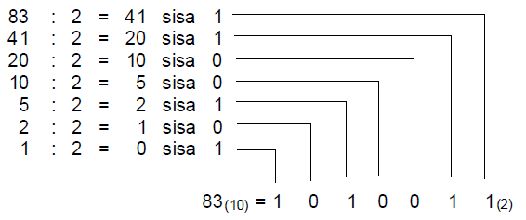

* 1. Proses konversi di atas dapat kita implementasikan dengan menggunakan struktur data Stack yaitu sebagai berikut:
     + Setiap sisa dari masing-masing proses di atas dimasukkan ke dalam Stack dengan menggunakan fungsi **push()** sehinggasisa yang pertama kali dimasukkan akan menjadi elemen terakhir dari Stack
     + Setelah selesai kemudian hasilnya ditampilkan menggunakan fungsi **pop()** sehingga sisa yang terakhir kali dimasukkan akan menjadi elemen Stack yang pertama kali ditampilkan dan seterusnya
  2. Pada studi kasus kali ini terdapat beberapa **aturan** yaitu:
     + Bilangan desimal yang akan dikonversi dimasukkan oleh pengguna ketika pertama kali program dijalankan
     + Gunakan class StackArray sebagai class yang berisi ***method-method*** yang berhubungan dengan Stack pada studi kasus kali ini (disertakan dalam materi)
     + Buatlah ***main method class*** dengan nama **DecimaltoBiner.java** yang akan digunakan untuk menyelesaikan studi kasus ini
     + Untuk lebih jelasnya silakan perhatikan gambar di bawah ini:

**Contoh 1:**

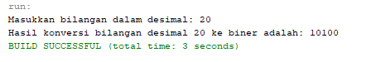

**Contoh 2:**

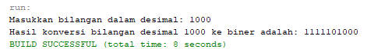

* 1. Jika sudah selesai pembuatan class yang dibutuhkan, silakan jalankan program dengan memasukkan beberapa bilangan desimal di bawah ini dan hasil tangkapan layarnya letakkan di bagian di bawah ini:
     + 1. **200**

Hasil tangkapan layar

|  |
| --- |
|  |

* + - 1. **666**

Hasil tangkapan layar

|  |
| --- |
|  |

* + - 1. **(empat digit terakhir NIM masing-masing)**

Hasil tangkapan layar

|  |
| --- |
|  |

**\*Catatan**

* **Jangan lupa simpan juga file worksheet ini (yang sudah diisi) sebagai file pdf di folder NIM anda.**
* **Sertakan juga file DecimaltoBiner.java di dalam folder yang Anda gunakan**
* **Kompres folder ini sebagai file ZIP kemudian kumpulkan di classroom atau ruang pengumpulan lain di kelas masing-masing.**